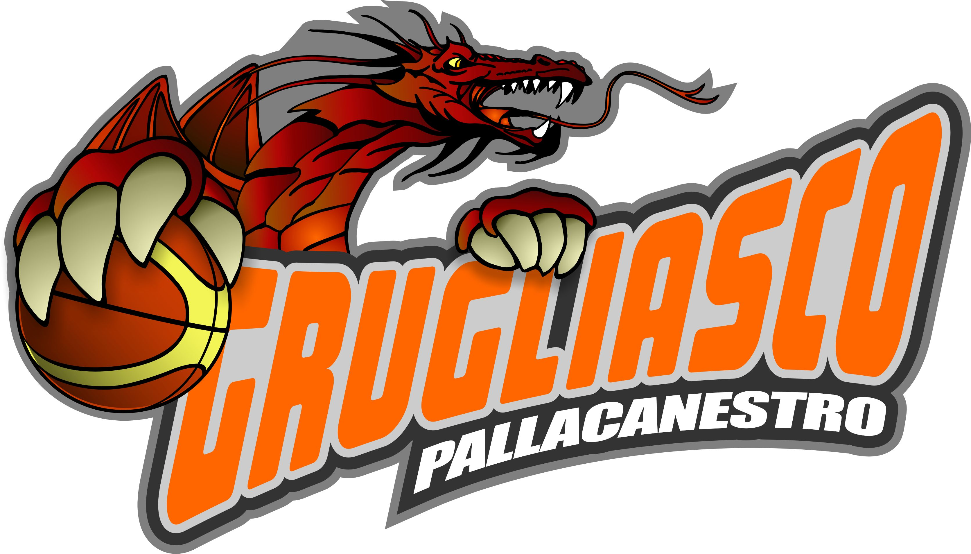

SABATO 09 Novembre 2013

ORE 18,00 – PALALEVI

CAMPIONATO DI U14 REGIONALE
GRUGLIASCO vs POL. UISP RIVER BORGARO ASD

Tutti gli atleti/allenatori/dirigenti sono convocati per la partita.

